
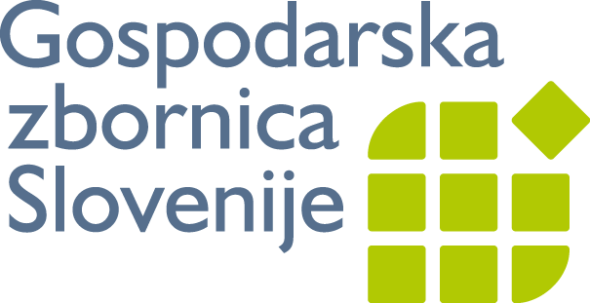

Program konference

Četrtek, 11. april 2013
GZS Dimičeva 13, dvorana A, 1504 Ljubljana

Program konference:

9:00 – 9:15 Sprejem udeležencev
9:15 – 9:20 Pozdrav in dobrodošlica: Bojan Švigelj (ZKZK), Ingrid Celestina (DSK)
9:20 – 9:40 Uvodni nagovori: Predstavnik GZS
Francoise Dubruille (direktorica EIBF, videonagovor)
Predstavnik MzK in/ali JAK
Plenarni del
9:40 – 11:00 Dr. Miha Kovač (MKZ) Knjigarne 2013: od vidnega do otipljivega
Dr. Andrej Blatnik (FF) Od čitalnice do diskonta - in spet nazaj?
Dr. Samo Rugelj (publicist in založnik) Kako v krizi prodajajo knjige založniki, ki nimajo svojih knjigarn?

11:00 – 11:20 Dopoldanska pavza

Problemski del
11:20 – 12:30 Zdravko Kafol (ZKZK) Zakon o knjigi kot pravni, ekonomski in kulturni stabilizator knjižnega trga
Branimir Nešović (Modrijan) Strel v srce ali v glavo?
Rok Gregorin (MKZ) Različna svetova?: knjižne uspešnice na slovenskem knjigarniškem in knjižničnem trgu
Metka Zver (DSK) Kar ne ubija, krepi: nekaj možnih scenarijev za knjigarno prihodnosti

12:30 – 13:30 Kosilo

Okrogla miza
13:30 – 15:00 Pogled na knjigarno v digitalni prihodnosti
Uvod: Veronika Novak (DSK) Pregled stanja na knjižnem trgu ter stališče EIBF do vloge knjigarn v digitalni prihodnosti
Ingrid Celestina (Libris)
Petra Hlebec (MKT)
Renata Zamida (ŠZ)
Rok Zavrtanik (Sanje)
Saša Vodovnik (Zdaj)

15:00 – 15:30 Razprava, diskusija

15:30 – 15:45 Popoldanska pavza

15:45 – 16:00 Sprejem zaključne resolucije

16:00 Zaključek

P.S. Program konference se lahko iz objektivnih razlogov še spremeni

